MATEMATYKA klasa 7 – figury przestrzenne

- Pokój na poddaszu ma podłogę w kształcie kwadratu o boku 4 m i skośny sufit. W najniższym punkcie sufit znajduje się na wysokości 1,5 m, a w najwyższym punkcie na wysokości 3 m. Ile metrów sześciennych powietrza jest w tym pokoju?

- Śniardwy to największe pod względem powierzchni jezioro w Polsce. Objętość wody w tym jeziorze wynosi około 0,66 km³. Wyobraź sobie, że wodę z tego jeziora trzeba przelać do stulitrowych beczek. Czy miliard takich beczek wystarczy?

- Ile maksymalnie piłeczek o promieniu 4,5 cm zmieści się w prostopadłościennym pudełku o wymiarach 18cm, 10cm i 9cm?

- Pole całkowite graniastosłupa, który powstanie z poniższej siatki jest równe:

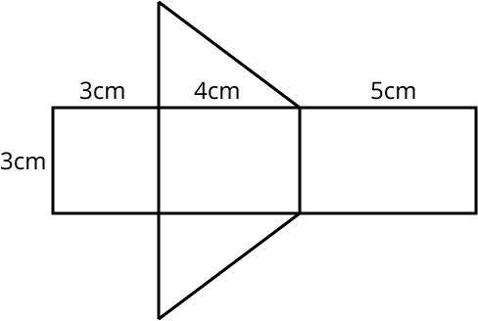

- Z poniższej siatki powstanie ostrosłup, a nie graniastosłup
- 48 cm²
- 56 cm²
- 60 cm²

